Авторское дидактическое пособие (на прищепках)
Театр на прищепках

«В ГОСТЯХ У СКАЗКИ».

Авторы: Симакова Наталья Николаевна,
воспитатель Рыббе Инна Анатольевна,
воспитатель

Аннотация
Нами представлен театр на прищепках. Этот вид театра развивает у детей воображение, фантазию, умение из прищепки самостоятельно или с помощью взрослого изготовить персонажей сказок. С помощью театра на прищепках дети инсценируют много сказок, так как изготовление героев сказок не сложное, ребята могут самостоятельно рисовать животных, людей, прикреплять их на прищепку, придумывать сюжеты сказок и обыгрывать их.
Полагаясь на свой опыт работы, можем сказать, что в среднем и старшем дошкольном возрасте, во всех видах театра дети становятся самостоятельными, часто придумывают сами сюжет, распределяют роли. Детям этого возраста очень нравится самим показывать представления со всеми видами театра. Чувствуя свою самостоятельность, дети многограннее выражают свои эмоции, появляется эмоциональная и образная окраска речи, в новом сюжете дети не теряются, легко видоизменяют сюжет и реплики своих героев.
Необходимо оценивать самостоятельно поставленные пьесы, непременно положительно, иначе интерес ребенка угаснет. Положительная мотивация важна во всех видах деятельности детей дошкольного возраста, и в театрализованной деятельности её значение не стоит принижать. Положительный отклик педагога способен помочь преодолеть некоторую застенчивость, помочь поверить в себя, раскрепостить ребенка. Очень важен и интересен этап подготовки декораций процесс создания декораций с привлечением детей - познавателен для них, он так же способствует и развитию речи, и развитию воображения. После изготовления декораций, разучивания ролей, показа спектакля – дети полны новых идей, предложений. Самостоятельно начинают рисовать эскизы будущих декораций.

Цели театра на прищепках «В ГОСТЯХ У СКАЗКИ»:
Обучающие: формировать интерес к театру кукол, знакомить детей с различными видами кукол, расширять кругозор воспитанников; совершенствование художественно – образных умений;
Развивающие: развивать актерские навыки; творческое воображение, речь, внимание, память, мышление, моторику рук; всестороннее развитие ребенка, помощь в преодолении робости, неуверенности в себе и застенчивости;
Воспитывающие: воспитывать у детей интерес к искусству театра кукол; прививать любовь к фольклору, к народным сказкам; воспитывать уважение друг к другу.

Увлекательные игры с прищепками. Вы никогда не думали, что из обыкновенных бельевых прищепок могут получиться забавные игрушки?
Эти прищепки могут стать вашими незаменимыми помощниками
в работе с дошкольниками. Забавные прищепки доставят большое удовольствие и взрослым, и детям.
Невозможно переоценить роль родного языка, который помогает детям осознанно воспринимать окружающий мир и является средством общения. Выразительность речи развивается в течение всего дошкольного возраста: от непроизвольной эмоциональной у малышей к инонациональной речи у детей средней группы и к языковой выразительности речи у детей старшего дошкольного возраста.
Для развития выразительной стороны речи необходимо создание таких условий, в которых каждый ребенок мог бы проявить свои эмоции, желания и взгляды, причем не только в обычном разговоре, но и публично, не стесняясь присутствия посторонних слушателей. К этому важно приучить еще в раннем детстве, поскольку нередко бывает, что люди с богатым духовным содержанием, с выразительной речью оказываются замкнутыми, стеснительными, избегают публичных выступлений, теряются в присутствии незнакомых лиц.
Привычку к выразительной речи можно воспитать в человеке только путем привлечения его с малолетства к выступлениям перед аудиторией. В этом огромную помощь могут оказать театрализованные занятия в дошкольных образовательных учреждениях. Они всегда радуют детей и пользуются у них неизменной любовью.
Воспитательные возможности театрализованной деятельности широки. Участвуя в ней, дети знакомятся с окружающим миром во всем его многообразии через образы, краски, звуки, а умело, поставленные вопросы заставляют их думать, анализировать, делать выводы и обобщения. С умственным развитием тесно связано и совершенствование речи. В процессе работы выразительностью реплик персонажей, собственных высказываний незаметно активизируется словарь ребенка, совершенствуется звуковая культура его речи, ее интонационный строй. Исполняемая роль, произносимые реплики ставят малыша перед необходимостью ясно, четко, понятно изъясняться, у него улучшается диалогическая речь, ее грамматический строй речи.
Можно утверждать, что театрализованная деятельность является источником чувств, глубоких переживаний и открытий ребенка, приобщает его к духовным ценностям. Это конкретный, зримый результат. Но не менее важно, что театрализованные занятия развивают эмоциональную сферу ребенка, заставляют его сочувствовать персонажам, сопереживать разыгрываемые события. "В процессе этого сопереживания» - как отмечал психолог, академик Б.М.Теплов (1896 - 1965 ). - создаются определенные отношения и моральные оценки. имеющие несравненно большую и принудительную силу, чем оценки, просто сообщаемые и усваиваемые.
Таким образом, театрализованная деятельность - важнейшее средство развития у детей эмпатии, т.е. способности распознавать эмоциональное состояние человека по мимике, жестам, интонации, умения ставить себя на его место в различных ситуациях, находить адекватные способы содействия. "Чтобы веселиться чужим весельем и сочувствовать чужому горю, нужно уметь с помощью воображения перенестись в положение другого человека, мысленно стать на его место",- Утверждал Б.М.Теплов.
Театрализованная деятельность позволяет формировать опыт социальных навыков поведения благодаря тому, что каждое литературное произведение или сказка для детей дошкольного возраста всегда имеет нравственную направленность (дружба, доброта, честность, смелость и др.). Благодаря сказке ребенок познает мир не только умом, но и сердцем, и не только познает, но и выражает свое собственное отношение к добру и злу. Любимые герои становятся образцами для подражания и отождествления. Именно способность ребенка к такой идентификации с полюбившимся образом позволяет педагогам через театрализованную деятельность оказывать позитивное влияние на детей.
Театрализованная деятельность позволяет ребенку решать многие проблемные ситуации опосредованно от лица, какого - либо персонажа. Это помогает преодолевать робость, неуверенность в себе, застенчивость.
Таким образом, театрализованные занятия помогают всесторонне развивать ребенка. Поэтому не случайно в примерных требованиях к содержанию и методам работы ДОУ выделен специальный раздел "Развитие ребенка в театрализованной деятельности», в критериях которого подчеркивается, что педагог обязан:
- создавать условия для развития творческой активности детей в театрализованной деятельности;
- приобщать детей к театрализованной культуре (знакомить с устройством театра, театральными жанрами, с разными видами кукольных театров;
- обеспечить взаимосвязь театрализованной с другими видами деятельности в едином педагогическом процессе;
- создавать условия для совместной театрализованной деятельности детей и взрослых.
Для выполнения данных критериев необходимо создание определенных условий. Это, в первую очередь, соответствующая организация работы. Почему, прежде всего "организация ", а не "содержание "? По нашему мнению, только разумная организация театрализованной деятельности детей поможет педагогическому коллективу выбрать наилучшие направления, формы и методы работы по данному вопросу, рационально использовать кадровый потенциал. Это будет способствовать реализации новых форм общения с детьми, индивидуальному подходу к каждому ребенку, нетрадиционным путям взаимодействия с семьей и т.д., а в конечном итоге, целостности педагогического процесса и форм его творчества, но и позволяет ребенку вступать в контакты с детьми из других групп, с разными взрослыми. Расширение круга общения создает полноценную среду развития, помогает каждому ребенку найти свое особенное место, стать полноценным членом сообщества. Таким образом, подобная организация театрализованной деятельности способствует самореализации каждого ребенка и взаимообогащению всех, так как взрослые и дети выступают здесь как равноправные партнеры взаимодействия. Именно в этом спектакле или концерте ребенок естественно и непринужденно усваивает богатейший опыт взрослых, перенимая образцы поведения. Кроме того, в такой совместной деятельности воспитатели лучше узнают детей, особенности их характера, темперамента, мечты и желания. Создается микроклимат, в основе которого лежит уважение к личности маленького человека, забота о нем , доверительные отношения между взрослыми и детьми.
Среда является одним из основных средств развития личности ребенка, источником его индивидуальных знаний и социального опыта. Причем предметно - пространственная среда не только должна обеспечивать совместную театрализованную деятельность детей, но и является основой самостоятельного творчества каждого ребенка, своеобразной формой его самообразования. Поэтому при проектировании предметно - пространственной среды, обеспечивающей театрализованную деятельность детей, следует учитывать:
- индивидуальные социально - психологические особенности ребенка;
- особенности его эмоционально - личностного развития;
- интересы, склонности, предпочтения и потребности.
Театр на прищепках представлен в виде вращающего круга с многофункциональными декорациями и фигурками на прищепках.
Смена декораций и героев обеспечивает взаимосвязь театрализованной с другими видами деятельности в едином педагогическом процессе и формирует у детей умение использовать для передачи образа различные средства выразительности (интонации, мимике, пантомиме, жестов).
Театр на прищепках может использоваться на занятиях по развитию речи, ознакомлению с окружающим, в различных видах изобразительной деятельности, как дополнительный материал к дидактическим играм: " Что изменилось?" " Кого не стало?" " Сочини сказку " и т.д. Театр можно использовать в индивидуальной работе с детьми и в диагностической практике.
Главные герои (фигурки) изготовлены на прищепках с различными элементами декора: ткани, украшения, картона, бросового материала.
Пособие предназначено для детей младшего и старшего дошкольного возраста.
Для выполнения театра, на прищепках не требуется какого - либо специального материала. Потребуется деревянная прищепка, различного цвета плотный, желательно двухсторонний картон, бусины, кусочки кружева, акриловая краска, кисточка, универсальный клей, карандаши, ножницы, калька, детали туловища.
Главные герои (фигурки) изготовлены на прищепках с различными элементами декора: ткани, украшения, картона, бросового материала.
Этапы выполнения (прилагаются)
1 . Вырезать из картона детали туловища и головы любого персонажа сказки.
2. Приклеить к голове детали ушки, глаз и носика, нарисовать маркером улыбку.
3. К прищепке приклеить на края одной из боковых частей 4 бусины (лапки).
4. К другой части стороны прищепки приклеить туловище персонажа.
5. На верхнюю часть стороны прищепки наклеить голову, а в середину кусочек кружева, вырезанный в виде фартука.
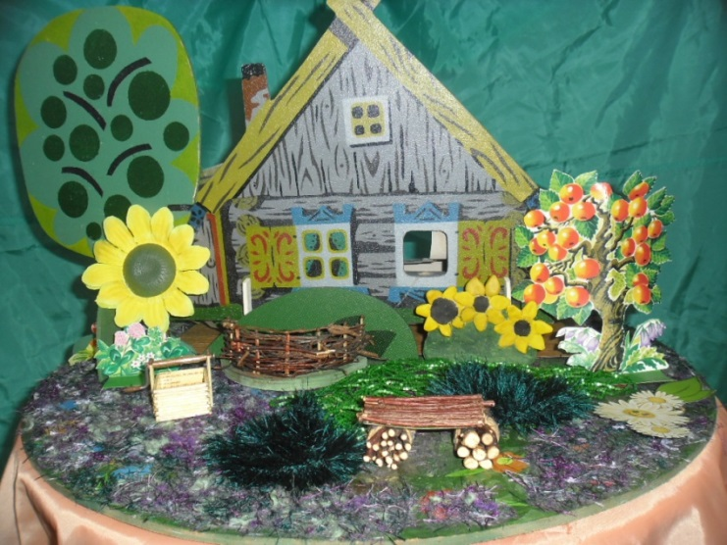
Рисунок 1

Рисунок 2
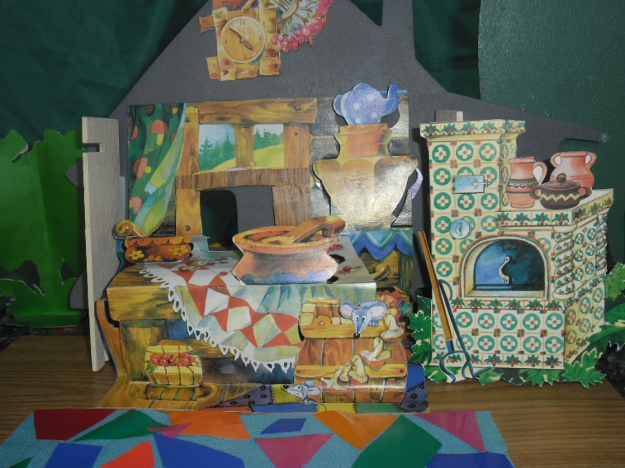

Рисунок 3
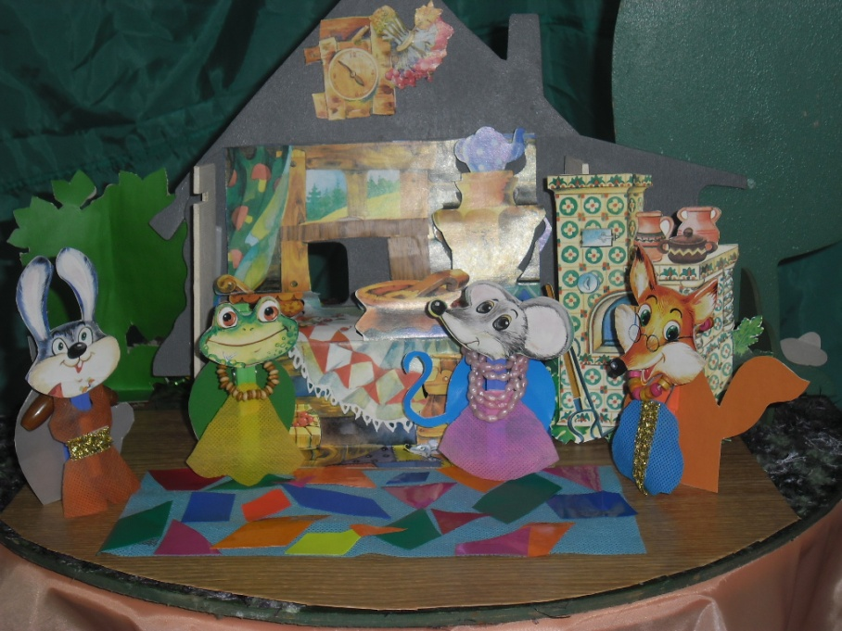

Рисунок 4
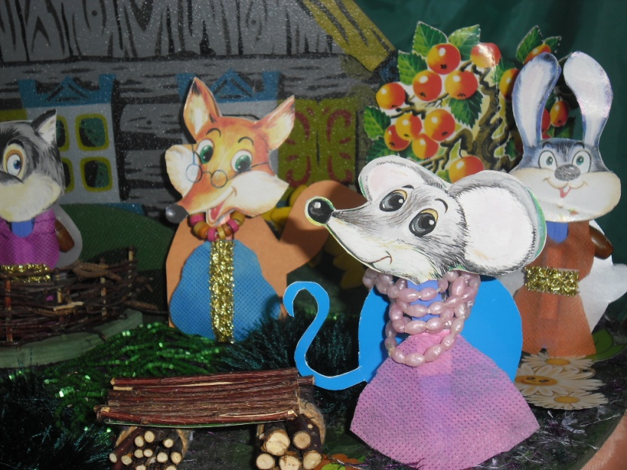

Рисунок 5
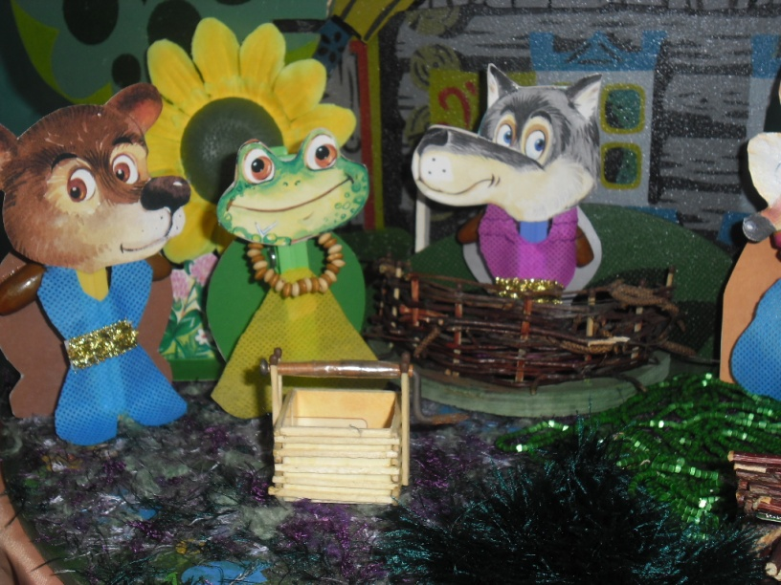

Рисунок 6

